Kính thưa quí bạn
Hôm nay xin đến cùng các bạn vài chuyện đời thường
1. Lại nói vể oatmeal
2. Tin xưa rời nay thấy lập lại: Uống viên dầu cá có khi bất lợi
3. FDA “cảnh cáo” về hột apricot đang bán trong các tiệm “siêu thực phẩm” Mỹ.
4. Góc đố vui và lời giải
HCD 26-May-2024
Nếu các bạn không thấy hình chỉ thấy cái khung trống không hình, thì nên dọc Microsoft Word attached.
------
Tình cớ thấy cảnh quí Sư Thái Lan đi khất thực tôi “chụp lại” mời quí bạn rảnh thì xem chơi cho biết.

Quí Sư Thái Lan đi khất thực

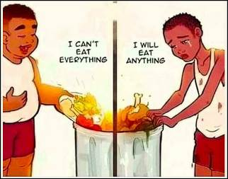

From: Tuyet Nam <tuyetnam@
Sent: Friday, May 24, 2024 12:05 SA
Subject: Thực phẩm ngày nay

Anh Đẵng thân,
Mỗi lần nhận được mail của anh thì được anh cho biết là có 1 loại thực phẩm nào đó có thể không tốt cho sức khỏe.
Hồi tôi còn nhỏ, mỗi lần về quê, tôi hay chạy ra vườn hái ổi, táo, trứng cá hay chùm giuột, chỉ kéo vạt áo lau sơ rồi bỏ vô miệng ăn. Vậy mà chẵng sao. Giờ, trái cây mua về, tuy rửa sạch, nhưng vẫn không an tâm khi ăn. Ông bà chúng ta ngày xưa ăn uống thoải mái, chẵng quan tâm gì đến thực phẩm có hại hay không có hại mà vẫn sống đến 100 tuổi. Ngày nay, đủ thứ bệnh tật bắt nguồn từ thực phẩm mà ra. Quả chán thật!
Tôi thường hay dùng Oats cho bửa điểm tâm. Giờ dọc mail anh gởi, tôi không biết có nên dùng tiếp nữa hay không. Nếu bỏ thì không biết sáng phải ăn cái gì nữa. Giờ ăn cái gì cũng phải suy nghỉ, phải lên mạng tìm coi món mình định dùng lợi, hại thế nào.
Mới đây có tin có 1 phụ nử bị diabetics nên cữ ăn cũng nhiều khiến cô ấy bị hạ đường huyết phải được đưa vô viện cấp cứu. các bạn tôi nói:" Mầy thấy không, cữ ăn cho cố làm gì. Mầy cũng đã 80 tuổi rồi, còn ăn được bao nhiêu nữa mà cữ. Cứ ăn thoải mái đi". Bây giờ nghe theo bạn hay nghe theo BS?
Vài hàng gởi anh đọc cho vui.
Thân mến
Nam
HCD: Cám ơn anh Nam. Mượn email của anh tôi để tôi tâm sự đôi hàng
Trước tiên vể oats, nó lợi hơn là hại. Nhưng món nào cũng vậy, nên giữ chừng mực.
Đây là mặt lợi:
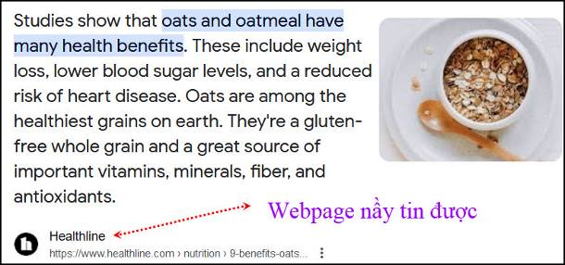
Cái hại của nó dưới đây, nhưng rất nhẹ:
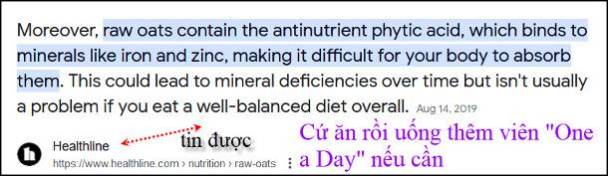
Nhân anh hỏi tôi “tâm sự vài hàng”.
Sở dĩ tôi hay viết về thực phẩm nhiều là vì:
1. Tôi là quyển tự điển sống “bắt buộc” vể thực phẩm thông thường. Khi vào chợ bà xã cầm bó rau hỏi “có gì độc có gì lợi” mua được không? Phải trả lời ngay tức khắc. mấy chục năn riết rồi biến thành quyển tự điển.
2. Qua webpage trong nước thấy nhiều bà nội trợ “lạng quạng” về những thứ nào nên ăn thứ nào nên tránh. Họ nói ăn món nầy bổ tì, ăn món kia bổ vị, ăn món nọ ung thư… không đúng thật tế. Thấy nhiều ông bà dạy nấu ăn trong Youtube có người cũng “lạng quạng”. Nên thỉnh thoảnh tôi nói chút đỉnh vê thực phẩm cho vui.
Cũng mừng sau nầy thấy một hai cô dạy nấu ăn nói “hơi giống” tôi, không biết cổ là độc giả của MTC (Morning Tea Club = Quán Ven Đường) không.
3. Đối tượng tôi nhắm tới là trẻ con. Tôi có cháu nhỏ, đa số các bạn đây cũng có cháu nhỏ, tôi muốn giúp cha mẹ chúng tránh đừng cho chúng ăn những thực phẩm “không tốt”. Còn bạn già chúng ta thì “trâu già đâu sợ dao phay”. Ăn tuốt hết, nhưng đừng ăn quá lố.
2. Riêng tôi thì rất “du di”, ăn tuốt mọi thứ, không cử quá đáng. Thí dụ hỏi tôi có ăn mì ly không, tôi ăn tuốt (mì ly bột ngọt (hạng GRAS) và hai chất nữa không nên ăn nhiểu, Việt Nam cấm). Hỏi tôi có ăn lạp xưởng không? Thưa ăn “tuốt” (lạp xưởng chứa nitrit, Âu châu cấm).

-----===o0o===-----

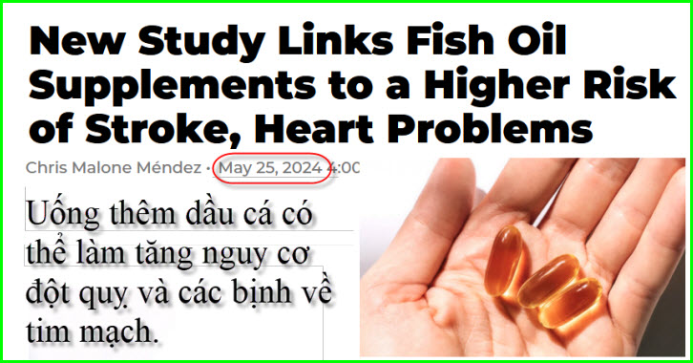
Nguồn tin và chi tiết: https://www.mensjournal.com/news/study-fish-oil-supplements-higher-risk-stroke-heart-problems
HCD tóm tắt bản tin: Tin lâu rồi, nay thấy “báo” nầu đăng lại thì gởi các bạn xem.
Omega-3 là chất cần thiết, uống viên dầu cá để có thêm omega-3 rất phổ biến đối với người Mỹ.
Một nghiên cứu mới được công bố trên Tạp chí BMJ: Các nhà nghiên cứu đã kiểm tra dữ liệu trên hơn 415.000 người trong độ tuổi từ 40 đến 69 từ Ngân hàng Biobank của Anh. Những người tham gia được theo dõi trung bình 12 năm.
Một phần ba số người nghiên cứu thường xuyên uống thêm viên dầu cá. Cuối cùng, các nhà khoa học thấy ra rằng việc sử dụng dầu cá thường xuyên có liên hệ đến nguy cơ phát triển “rung nhĩ” (atrial fibrillation) cao hơn 13 phần trăm và nguy cơ bị đột quỵ cao hơn 5 phần trăm. Rung nhĩ là một loại rối loạn nhịp tim các nghiên cứu đã tìm thấy có thể dẫn đến ngừng tim đột ngột.
Nghiên cứu này kết hợp với các tài liệu khoa học khác tạo ra một “vết lõm” trong lợi ích lâu dài của dầu cá.
Luôn tham khảo ý kiến bác sĩ trước khi làm việc bất kỳ chất bổ sung mới nào vào thói quen hàng ngày của bạn.
HCD: Đây là tin đã lâu rồi, “báo nầy” lập lại hôm nay.
-----===o0o===-----

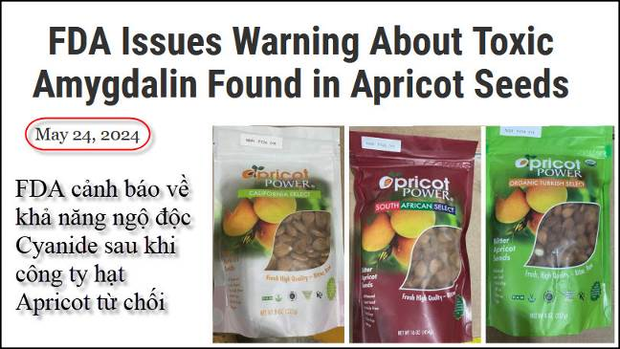
Nguồn tin và chi tiết: https://www.fda.gov/food/alerts-advisories-safety-information/fda-issues-warning-about-toxic-amygdalin-found-apricot-seeds
HCD tóm tắt bản tin: tóm tắt bản tin từ https://www.tastingtable.com/1589416/fda-warning-cyanide-poisoning-apricot-seed/?utm_source=flipboard&utm_content=topic%2Fhealth

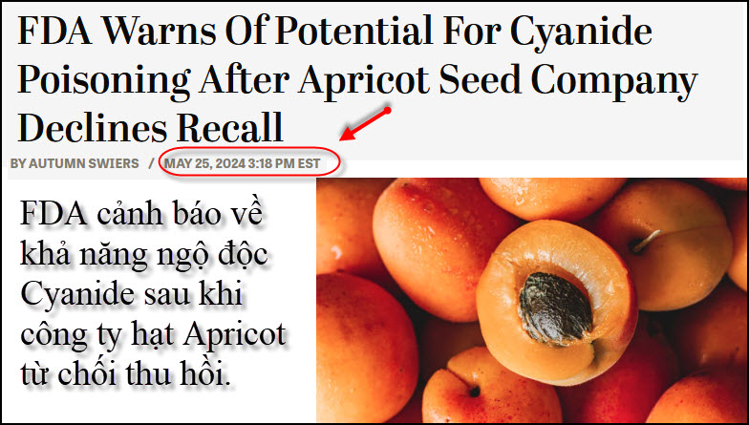
Ngày 25 tháng 5 năm 2024 3:18 chiều giờ EST
Mọi người đều biết rằng bạn không bao giờ nên ăn hạt táo vì chúng có hàm lượng xyanua. Tuy nhiên, bạn sẽ phải ăn rất nhiều chúng mới gặp nguy hiểm.
Tuy nhiên, một số chuyên gia đã nói rằng ăn nhiều hơn ba hạt apricot trong một lần có thể bị ngộ độc xyanua.
Hiện tiệm “thực phẩm sức khỏe” bán Apricot Power FDA “phản ứng dữ dội” sau khi đã thử nghiệm ba mẫu sản phẩm Apricot Power và thấy mức amygdalin không an toàn trong cả ba. Mặt hàng được đề cập là ba loại hạt apricot bao gồm các túi 8 ounce của California Select (số lô NGR FY24-015) và Hạt apricot đắng chọn lọc hữu cơ của Thổ Nhĩ Kỳ (số lô NGR FY24-016), cũng như các túi 16 ounce của miền Nam. Hạt apricot đắng chọn lọc châu Phi (số lô NGR FY24-017).
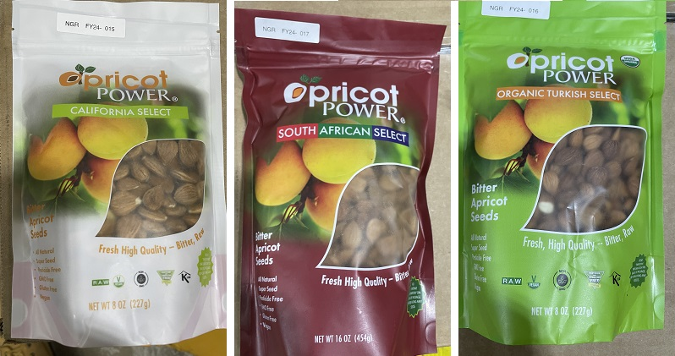
Những sản phẩm này vẫn chưa được rút khỏi kệ. Các công ty đã từ chối ngừng bán các sản phẩm bị ảnh hưởng hoặc đưa ra lệnh thu hồi tự nguyện vào ngày 8 tháng 5, và từ chối một lần nữa vào ngày 24 tháng 5.
HCD: Thấy thì trình các bạn xem chơi, chắc chẳng có ai trong chúng ta bị dính vô vụ nầy
Có hai cây quen thuộc khác có chứa cyanure (và gây chết người) là câu khoai mì và măng tre. Cây khác quen thuộc nhưng không ai ăn là cây trúc đào
Chiều xưa có ngọn trúc đào
Mùa thu lá rụng bay vào sân em
Mùa thu lá rụng êm đềm
Như cô với cậu cười duyên dại khờ
Thơ Nguyễn Tất Nhiên

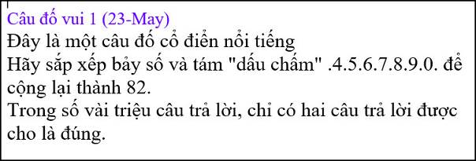
Gởi các bạn đọc chơi, tôi đọc lời giải cũng không hiểu nữa.

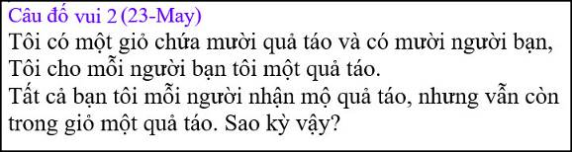

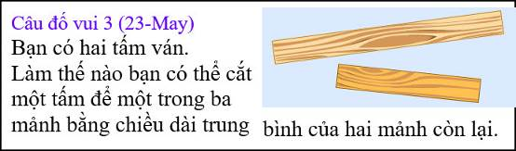

From: Hung Truong <hungttruong41@
Sent: Friday, May 24, 2024 6:59 SA
Subject: Hùng Trương - Giải đáp câu đố 23 May 2024

Thân gửi anh Đẳng,
Xin gửi anh giải đáp câu đố 23 May 2024.
Xin cám ơn anh Đẳng.
Hùng Trương

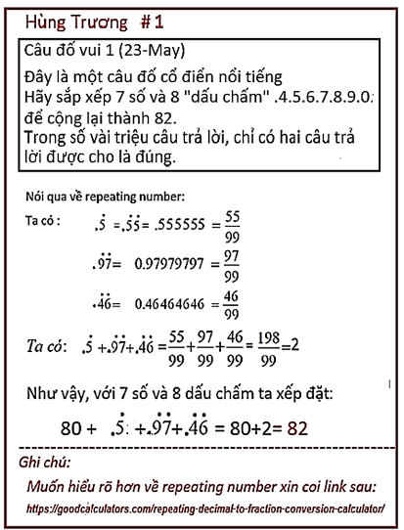
--------------------------------------------------------------

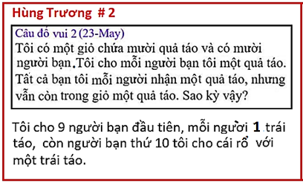
----------------------------------------------------------------

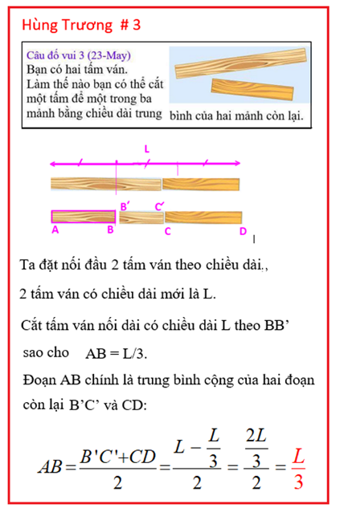
HCD: Cám ơn anh Hùng. Câu 1 anh giải hay quá. Tôi bí xị.
-----===o0o===-----

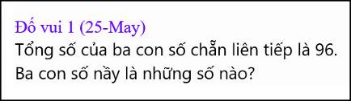
Tính nhẩm, viết ra giấy là thua

